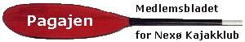
Oktober 2017
18. årgang
Nr. 162

Klubtur
Søndag d. 10. september var der pause i det ustadige efterårsvejr. 9 medlemmer satte ud fra Bølshavn og roede til Nørresand i det skønneste sensommervejr med sol, stille vind og næsten fladt vand. Nu håber vi bare, at vi kan være ligeså heldige på årets sidste klubtur d. 7. eller 8. oktober, hvor der er forslag om at gå nordpå fra Nørresand.
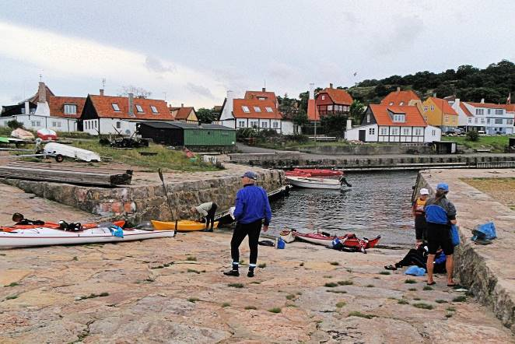
Arbejdslørdage

Klubtur søndag d. 9. oktober

Kalender:

Formiddagsroningen med Kirsten fortsætter, og
og aftenroningen kl. 17³⁰ - 20³⁰ kører også videre i den udstrækning Thomas har mulighed for det og vejret tillader det.

September
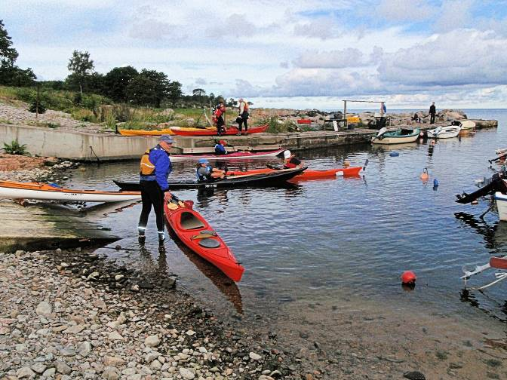
Tirsdag d. 5. Bestyrelsesmøde kl. 16
Lørdag d. 9. Klubtur kl. 9-16

Torsdag d. 21. Sheltermøde kl. 19 i RR

Lørdag d. 23. Arbejdslørdag – rengøring og klargøring til maling i båd hallen.
Lørdag d. 30. Arbejdslørdag - maling af bådhallen

Oktober
Tirsdag. d 3. Bestyrelsesmøde
Lørdag d. 7. Klubtur kl. 9-16
Island Explorer
Søndag d. 29. Standerstrygning kl.14

November
Søndag d. 5. Kajakleg, redninger og rul i Rønne svømmehal sammen med Rønne Roklub kl. 15-18
Mandag d. 6. Svømmesæsonen starter kl. 19-20

December
Lørdag d. 2. Julefrokost i NKK kl. 17

2018

Februar
Lørdag d. 24. Svømmehal kl. 15-18 sam- men med Rønne Roklub

April
Søndag d. 8. Svømmehal kl. 15-18 sam- men med Rønne Roklub
Lørdag d. 21. Redningsøvelser med svællin- ger
Søndag d. 22. Roteknik i stenbrudssøen med svællinger

Ændringer i programmet mailes ud til medlemmerne og rettes på hjemmesiden.

